Linux SOC Investigation
SSH sudo i wykonanie skryptu Bash
Raport laboratoryjny • 2 listopada 2026
Laboratorium pokazuje analizę logowań SSH, tworzenia lokalnych kont, nadawania dostępu do sudo i wykonania nieszkodliwego skryptu Bash. Zdarzenia z Ubuntu Server zostały przeanalizowane w Splunku. Potwierdzono wykonane działania; nie wykazano przełamania zabezpieczeń, brute force ani skuteczności automatycznego alertu.

Środowisko i zakres
Element | Rola
Ubuntu Server | Server14 • 192.168.77.10 • host analizowany
Kali Linux | 192.168.77.20 • klient SSH
VirtualBox | NAT oraz sieć wewnętrzna soc-lab
Splunk Enterprise | Analiza eksportowanych logów na komputerze gospodarza
Źródła: log uwierzytelniania oraz Linux Audit. Konta: vboxuser, soclabadmin, userlab. Zakres obejmuje obserwację i wyszukiwanie zdarzeń, bez potwierdzonego alertowania.

Najważniejszy wynik
Odtworzono logowanie na konto administracyjne, utworzenie userlab, dodanie go do sudo, kolejne logowanie SSH i uruchomienie Bash jako userlab. Skrypt utworzył znacznik w /tmp i dopisał wynik id.
Pakiet repozytorium zawiera README, zapytania SPL, reguły audytu, skrypt i cztery wybrane dowody. Pominięto powtarzające się screeny, problemy z logowaniem do Splunka i dane starych hostów Webserver.

Oś czasu zdarzeń
Data 2026-11-02. Wszystkie czasy w tabeli to UTC. Dla auth użyto surowych znaczników +00:00, dla wykonania skryptu wartości epoch z audytu. Wyświetlany czas Splunka może być inny.
Czas UTC | Działanie | Dowód
13:23:01.989 | Utworzenie soclabadmin | useradd w logu uwierzytelniania
13:26:08.796 | vboxuser nadaje sudo kontu soclabadmin | sudo COMMAND oraz usermod
13:39:44.707 | Nieudane SSH jako soclabadmin | IP 192.168.77.20
13:40:44.501 | Udane SSH jako soclabadmin | To samo konto i IP
13:52:00.905 | Utworzenie userlab | useradd w logu uwierzytelniania
13:56:28.441 | soclabadmin uruchamia usermod dla userlab | Następują wpisy dodania do sudo
13:57:43.817 | Udane SSH jako userlab | IP 192.168.77.20
14:24:10.170 | bash lab-script.sh | Audit ID 361; czas z epoch audytu
Przygotowanie soclabadmin poprzedza sesję SSH. Nie należy przedstawiać tej czynności jako działania wykonanego po tym logowaniu. Wynik wyszukiwania sudo określa aktora nadania uprawnień userlab: soclabadmin.

Rozróżnienie tożsamości
whoami pokazuje użytkownika sesji. sudo whoami uruchamia tylko to polecenie jako root. Samo członkostwo w sudo nie oznacza, że później uruchomiony bez sudo skrypt działa jako root.

Logowania SSH i zmiany kont
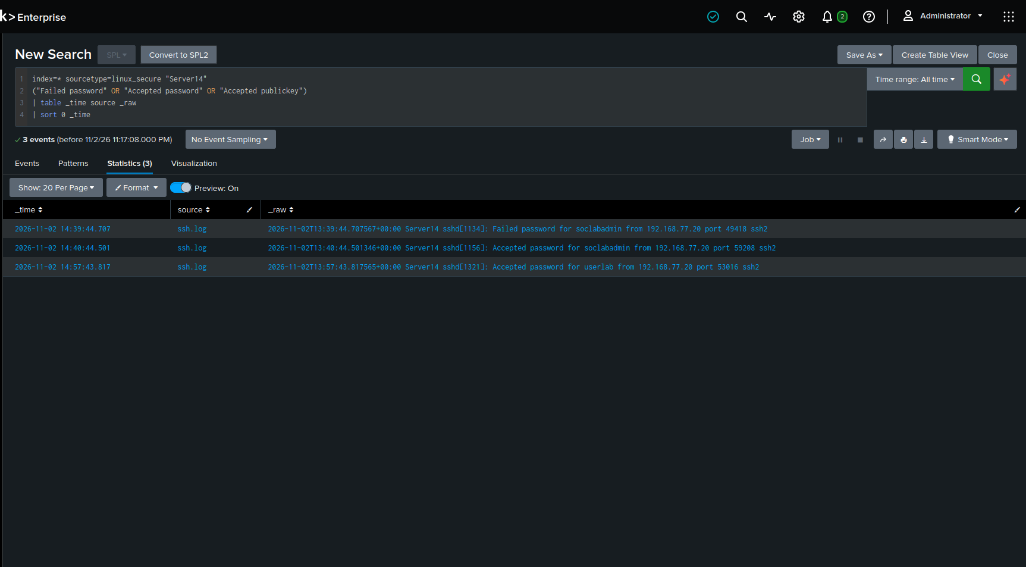
Dowód 1. Porażka i sukces soclabadmin z 192.168.77.20, następnie sukces userlab.
Jedna porażka przed sukcesem pokazuje sekwencję uwierzytelniania. Nie uzasadnia określenia brute force.
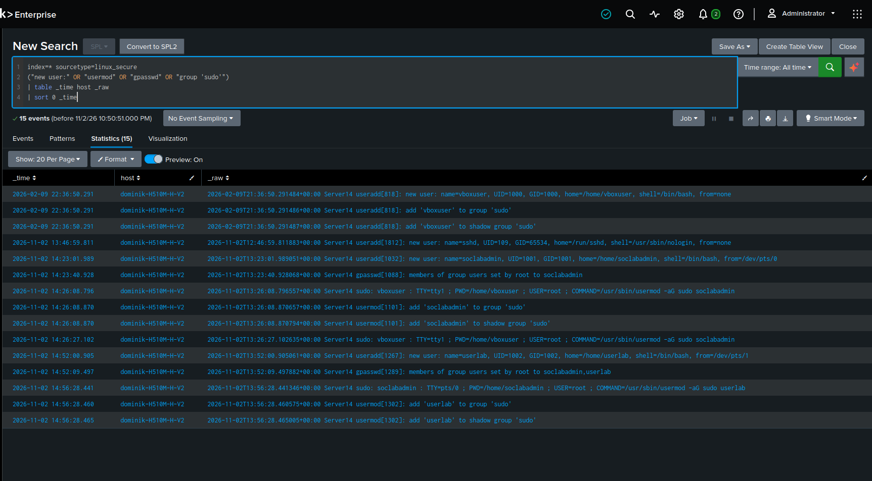
Dowód 2. useradd oraz usermod potwierdzają utworzenie kont i nadanie grupy sudo.
Wiersze z lutego dotyczą instalacji systemu. Wnioski laboratorium dotyczą listopadowych kont soclabadmin i userlab. Pole host wskazuje komputer gospodarza, podczas gdy treść logu identyfikuje Server14.

Wykonanie skryptu Bash
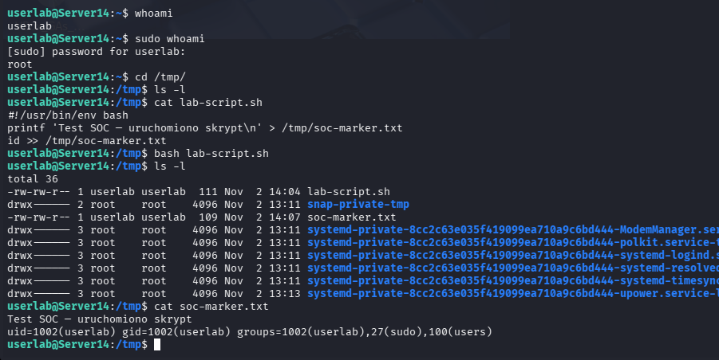
Dowód 3. Skrypt zapisuje znacznik i id. Wynik identyfikuje userlab z UID 1002.
#!/usr/bin/env bash
printf 'Test SOC — uruchomiono skrypt\n' > /tmp/soc-marker.txt
id >> /tmp/soc-marker.txt
Uruchomienie: bash /tmp/lab-script.sh. Nie wymaga sudo ani chmod +x. Skrypt nie tworzy kont, nie pobiera plików i nie zmienia uprawnień.
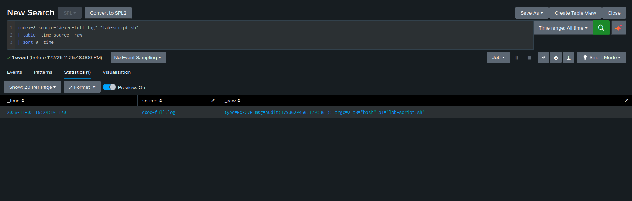
Dowód 4. EXECVE: argc=2, a0="bash", a1="lab-script.sh"; identyfikator audytu 361.
Surowy znacznik 1793629450.170 odpowiada 14:24:10.170 UTC. Screenshot Splunka pokazuje 15:24:10.170. Do łączenia z SSH należy użyć czasu po normalizacji strefy.

Konfiguracja i zbieranie logów
Reguły należy włączyć przed symulacją. Reguła wykonania dotyczy programów 64-bitowych uruchamianych w sesjach użytkowników o auid od 1000.
sudo apt install openssh-server auditd
sudo systemctl enable --now ssh auditd
Plik /etc/audit/rules.d/70-soclab.rules
-a always,exit -F arch=b64 -S execve,execveat -F auid>=1000 -F auid!=unset -k soc_exec
-w /etc/passwd -p wa -k soc_accounts
-w /etc/group -p wa -k soc_accounts
-w /etc/shadow -p wa -k soc_accounts
-w /etc/gshadow -p wa -k soc_accounts
sudo augenrules --load
sudo auditctl -l

Eksport
mkdir -p ~/soc-export
chmod 700 ~/soc-export
sudo cat /var/log/auth.log > ~/soc-export/auth.log
sudo ausearch -k soc_exec --raw > ~/soc-export/exec-full.log
Wstępny eksport interpretowany obejmował zbyt krótki okres i pomijał wykonanie skryptu. Eksport raw odzyskał wymagany rekord. Pliki auth i audit importuje się osobno; ssh.log może być kopią części auth.log i nie powinien dublować tych samych zdarzeń.

Interpretacja rekordów
EXECVE zawiera argumenty, SYSCALL tożsamość i procesy, CWD katalog roboczy. Rekordy łączy msg=audit(...:numer). auid wskazuje użytkownika logowania, uid i euid tożsamość procesu, pid i ppid relację rodzic–potomek. Wbudowane instrukcje Basha nie muszą tworzyć osobnych EXECVE.

Zapytania do analizy
Ustaw All time lub okno laboratorium. Zawężenie Server14 wyklucza wcześniejsze dane innych hostów. W docelowym repo zmień index=* na właściwy indeks. Pełne pliki SPL znajdują się w queries.

01 ssh
index=* sourcetype=linux_secure "Server14"
("Failed password" OR "Accepted password" OR "Accepted publickey")
| rex field=_raw "(?<result>Failed|Accepted) (?:password|publickey) for (?:invalid user )?(?<account>\S+) from (?<src_ip>\S+)"
| table _time account src_ip result source _raw
| sort 0 _time

02 accounts
index=* sourcetype=linux_secure "Server14"
("new user:" OR "usermod" OR "gpasswd" OR "group 'sudo'")
| table _time source _raw
| sort 0 _time

03 sudo
index=* sourcetype=linux_secure "Server14" "sudo" "COMMAND="
| table _time source _raw
| sort 0 _time

04 bash
index=* source="*exec-full.log" "type=EXECVE" "lab-script.sh"
| table _time source _raw
| sort 0 _time
Zapytania są wyszukiwaniami analitycznymi. Nie wykazano jeszcze skuteczności reguły alarmowej ani korelacji kilku błędów zakończonych sukcesem. Zapytanie 05 w repozytorium grupuje rekordy audytu i wymaga osobnego sprawdzenia wyniku.

Mapowanie MITRE ATTACK
Technika | Nazwa | Interpretacja
T1136.001 | Local Account | Utworzenie lokalnego userlab; symulacja zachowania.
T1098.007 | Additional Local or Domain Groups | Dodanie userlab do sudo; najdokładniejsze mapowanie zmiany grupy.
T1059.004 | Unix Shell | Wykonanie skryptu przez Bash.
T1548.003 | Sudo and Sudo Caching | Kontekst analizy sudo; zwykłe sudo whoami nie dowodzi nadużycia.
T1110 | Brute Force | Niepotwierdzone w tej próbie; pojedynczy błąd hasła nie wystarcza.

Ograniczenia i dalsza walidacja
Zarejestrowano jedną nieudaną próbę SSH przed sukcesem. Nie jest to dowód brute force; seria prób i przypadek kontrolny pozostają rozszerzeniem projektu.
Polecenia administracyjne wykonano z kont mających wcześniej dostęp do sudo. Nie testowano podatności ani obejścia autoryzacji.
Potwierdzono wyniki wyszukiwania SPL. Nie skonfigurowano i nie zweryfikowano alertu, harmonogramu ani progów detekcji.
Starsze dane Webserver1, Webserver2 i Webserver3 wykluczono z wniosków. auth.log i ssh.log mogą się pokrywać; należy analizować tylko jedną kopię tych samych zdarzeń.
Możliwe false positives: zatwierdzona administracja kontami, literówki w hasłach i legalne skrypty instalacyjne w /tmp. Kolejny etap to test kontrolny, większa seria prób SSH oraz ocena progu i okna korelacji.

Źródła techniczne
Linux Audit rules — https://man7.org/linux/man-pages/man7/audit.rules.7.html
Linux ausearch — https://man7.org/linux/man-pages/man8/ausearch.8.html
MITRE Local Account — https://attack.mitre.org/techniques/T1136/001/
MITRE Additional Groups — https://attack.mitre.org/techniques/T1098/007/
MITRE Unix Shell — https://attack.mitre.org/techniques/T1059/004/
MITRE Sudo — https://attack.mitre.org/techniques/T1548/003/

